Inbjudan till poolspel 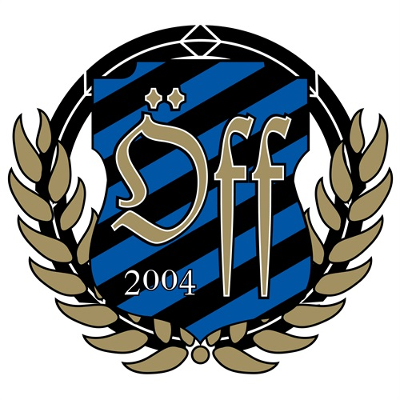
18/8-18

Tänkte vara ute i god tid innan alla semestrar startar upp
Hjärtligt välkomna till Rönningen i Karlholm lördagen den 18/8-18 mellan cirka 9.00-14.00. Vi planerar att starta upp de första matcherna klockan 9.00 men det beror på hur många lag som anmäler sig. Spelschema skickas ut veckan innan poolspelet (om jag fått svar från alla).

Parkering finns i anslutning till idrottsplatsen. Det kommer att finnas kiosk där det går att köpa mat och fika.

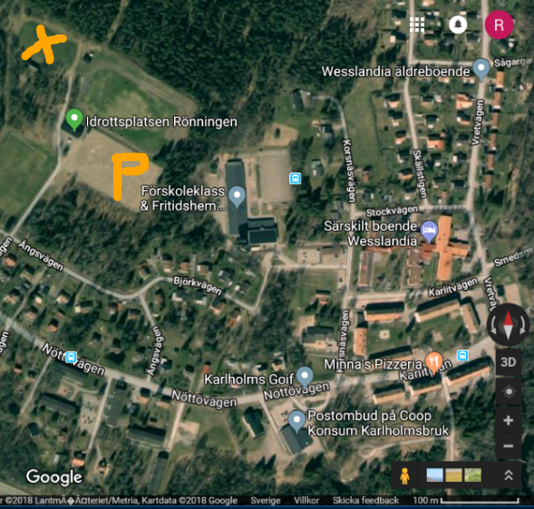

Välkomna!

Kontaktperson: Rose-Marie Hållqvist 070-207 99 75
rosemarie.hallqvist@gmail.com

